本网-综合资讯

四川苍溪：
壮大特色产业 为乡村振兴“强筋壮骨”
乡村要振兴，产业兴旺是关键。近年来，四川省苍溪县元坝镇立足资源禀赋和产业优势，以市场需求为导向，多措并举发展壮大特色产业，为乡村全面振兴“强筋壮骨”。
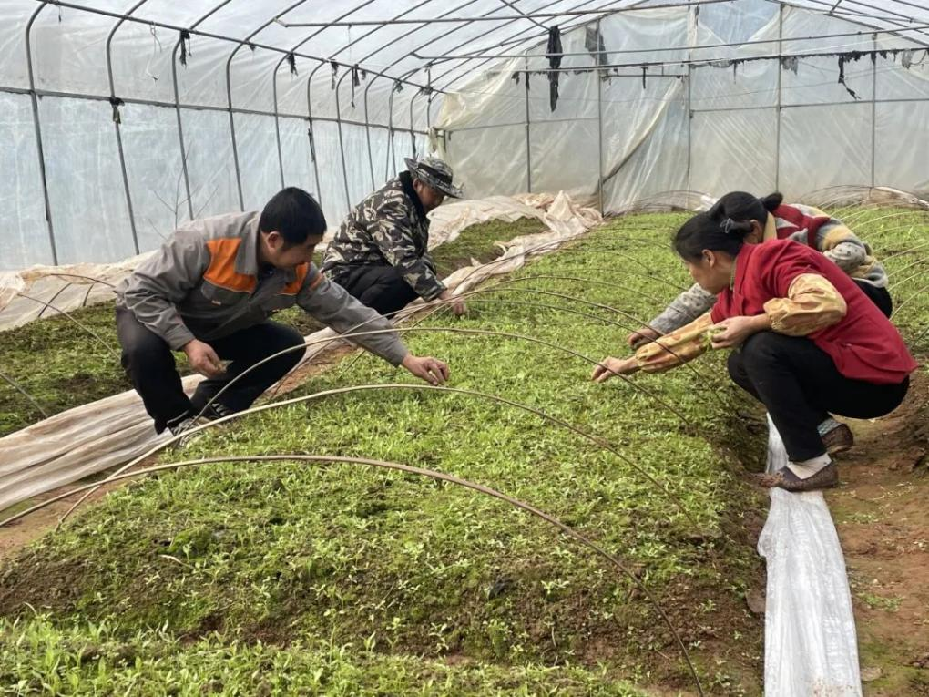
12月26日，走进元坝镇金银村，一栋栋新修建的日光温室大棚整齐划一地排列在地头。今年53岁的张中宝是本村人，种植大棚蔬菜已有二十余年，在产业大户的带动和科学种植下，他家的大棚蔬菜品质好、产量高，深受消费者青睐。

“我们今年在产业大户的带动下，育了2亩大棚育苗，这个大棚育苗有西红柿育苗、茄苗和辣苗等，又育了5亩陆地育苗，陆地育苗有莴笋、葱苗等，今年的产值能够达到15万左右，这个收入对我们家来说也就算不错的了。”元坝镇金银村村民张中宝说。
当前，元坝镇金银村持续发挥交通便利、水资源丰富等优势，积极引导村民发展大棚蔬菜种植，扩宽村民增收渠道，不仅鼓足了农民的“钱袋子”，也为当地村民提供了创业就业机会。截至目前，全镇新增蔬菜种植面积200余亩，新增蔬菜产量590余吨。
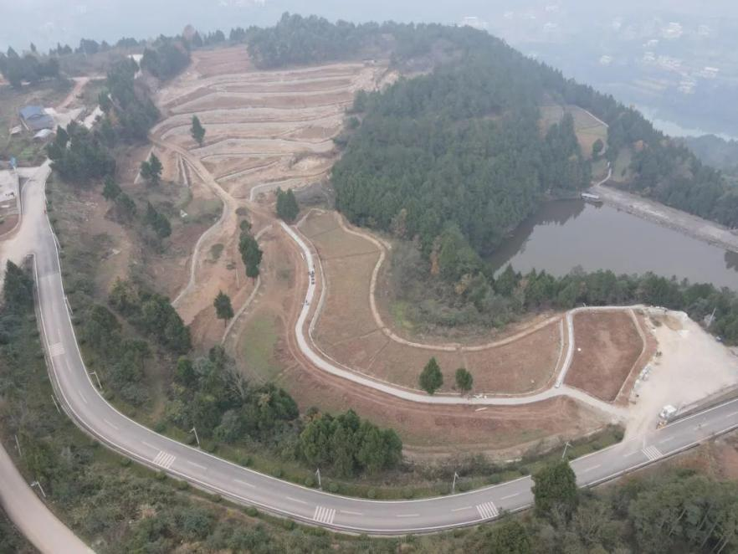
在位于元坝镇清鹤村的月神部落农文旅康养度假区项目施工现场，挖掘机轰隆作响、来回穿梭，一片忙碌施工景象。该项目总占地面积约12908亩，总投资约6亿元，项目主要以建设乡村振兴共同富裕示范区为导向，以打造新时代农文旅融合示范项目为引领，以“山水林田湖”资源本底为支撑，推动以红心猕猴桃、雪梨、中药材、粮油、健康养殖为主导的现代立体农业高质量发展，实现乡村振兴，村民共同富裕。

“目前，我们清鹤村正围绕全国共同富裕示范区项目进行前期准备工作，已完成改土500亩、标改山坪塘4口、公路扩宽2.3公里、道路硬化600米，改造排水渠1.5公里，研学基地也在火热建设中。接下来，我们将按照标准和要求，有力有序推进各项工作。”元坝镇清鹤村党支部书记姜磊介绍说。
据了解，元坝镇积极探索产业发展新路径，通过深挖特色资源、延长产业链条、强化品牌建设等，大力发展乡村特色产业，不断增强乡村“造血”功能，为乡村全面振兴打牢坚实基础、注入蓬勃动力。截至目前，该镇2023年完成粮食播种面积11.1万亩，产量41189吨，农业改制面积4000亩；新建成高标准农田1320亩，完成撂荒耕地整治536亩；新建猕猴桃大棚200亩，完成大金园区等低效园改造640亩，有效管护14600余亩；建成绿色高质高效示范区2个6000亩，新培育种养大户16户，规范11个农民专业合作社的建设及运行。
“接下来，元坝镇将通过开展技术培训，广泛宣传动员群众、业主创新和探索企业+基地+农户和大园区带小庭院转产改造模式，大力削减低效园、弃荒园、撂荒园，把特色产业一抓到底，为全面推进苍溪实现乡村振兴新突破做出元坝贡献。”元坝镇党委委员、人武部长、副镇长孙粒伟表示。（赵宁 詹磊 ）

